**Devstack 을 활용한 오픈스택 설치**

오픈스택을 가장 빠르고 쉽게 설치할 수 있는 방법은 DevStack을 활용하는 것이다. DevStack 은 오픈스택 개발자들이 여러 프로젝트를 모두 알고 개발하는 것은 쉽지 않기 때문에 스크립트로 한 번에 설치, 삭제할 수 있는 방법을 제공하는 오픈스택 프로젝트 중 하나이다. 하나의 서버에 모든 선택한 기능을 한 번에 쉽게 설치할 수 있기 때문에 개발자 뿐만 아니라 오픈스택을 처음 접하고 설치하는 사용자들에게도 아주 유용한 프로젝트라 할 수 있다.

가상서버에 설치하기 위해서 VirtualBox 혹은 VMWare 를 아래 url에 접속하여 다운 받는다.

<http://download.virtualbox.org/virtualbox/5.0.32/VirtualBox-5.0.32-112930-OSX.dmg>

또한, 가상서버 OS로 설치할 Ubuntu 16.04와 CentOS 7.3 서버 이미지도 아래 url 로 다운 받는다. Ubuntu 는 64bit 일 경우 amd64 버전으로 다운 받으면 된다.

Ubuntu 16.04 - http://releases.ubuntu.com/16.04/ubuntu-16.04.1-server-amd64.iso

CentOS 7 - <http://isoredirect.centos.org/centos/7/isos/x86_64/CentOS-7-x86_64-Minimal-1611.iso>

VirtualBox를 설치했으면 먼저 네트워크를 설정한다. 전역메뉴 VirtualBox >> 환경설정 >> 네트워크에서 NAT 네트워크로 NetNetwork를 추가한다. NetNetwork의 편집으로 들어가면 그림 2-1에 보이는 것과 같이 10.0.2.0/24 네트워크 ip 대역을 확인할 수 있다.

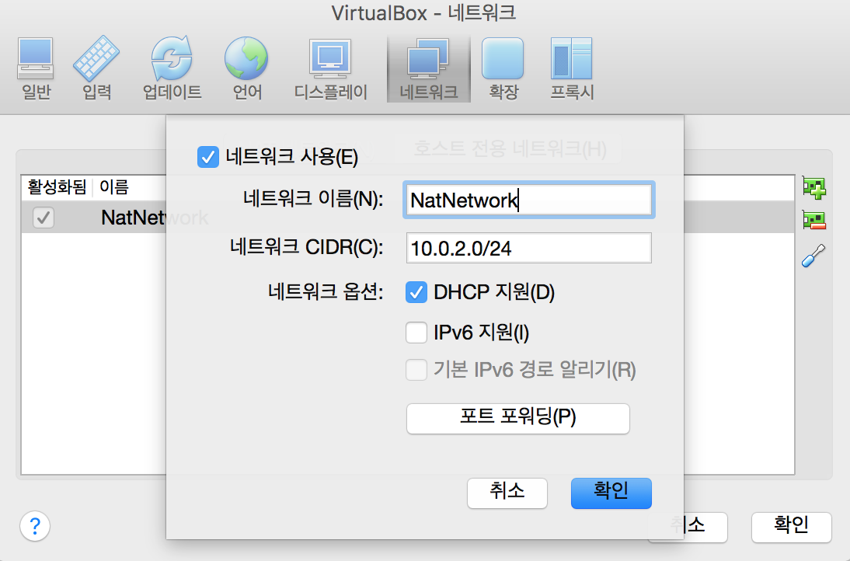[ 그림 2-1 NetNetwork 대역 ]

호스트 전용 네트워크 대역은 vboxnet0를 선택하여 볼 수 있으며, 네트워크 대역은 그럼 2-2에서 보듯이 192.168.59.103부터 254번까지이다.

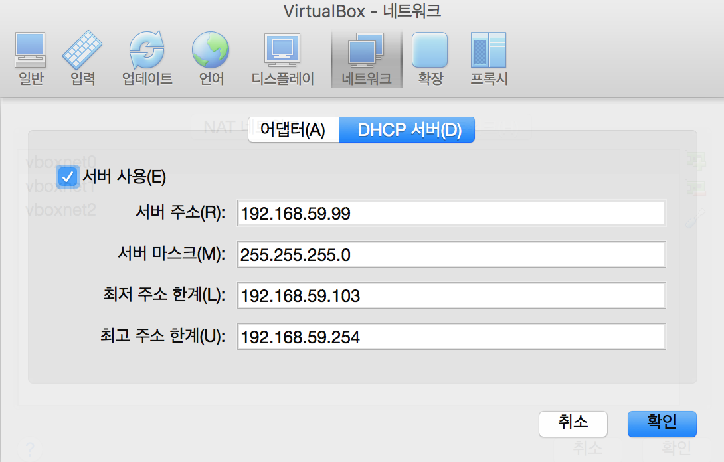[ 그림 2-2 호스트 네트워크 대역 ]

네트워크 설정이 완료되었으면 아래 사양으로 가상서버를 생성한다.

|  |
| --- |
| * Name : Ubuntu-16.04-DevStack * 메모리 : 4G * 하드디스크 : 새하드디스크, VDI 타입, 동적할당, 사이즈 80GB * 네트워크 : 어댑터1(NAT), 어댑터2(호스트전용 vboxnet0) * 저장소 : 컨트롤러IDE – 광학드라이브, ubuntu-16.04-1-server-amd64.iso |

설정이 완료되면 아래 그림 2-3와 같이 표시된다.

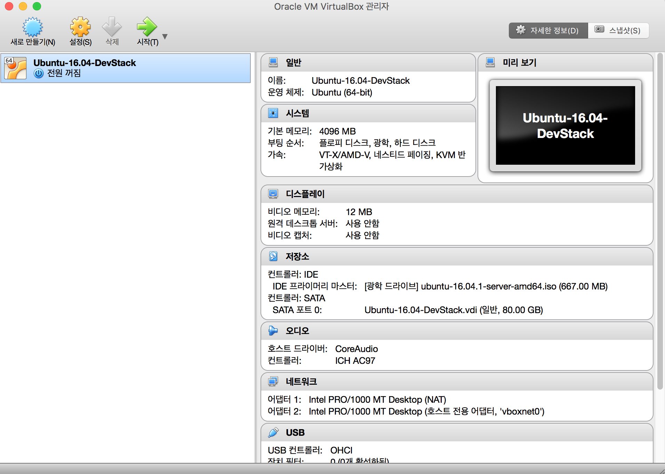[ 그림 2-3 가상서버 사양 ]

시작 버튼을 클릭하여 호스트명 devstack, 사용자 stack, 패스워드 secret, 디스크파티션 use entire disk, 패키지는 ssh 접속을 위해 OpenSSH-Server를 선택하여 os를 설치한다. 가상 서버의 네트워크는 dhcp 보다는 static 으로 정적으로 설정하는 하기 위해 가상 서버에 콘솔에서 네트워크를 아래와 같이 변경해 준다.

stack@devstack:~$ sudo vi /etc/network/interfaces

auto lo

iface lo inet loopback

# The primary network interface

auto enp0s3

iface enp0s3 inet static

address 10.0.2.110

netmask 255.255.255.0

network 10.0.2.0

broadcast 10.0.2.255

gateway 10.0.2.2

dns-nameservers 8.8.8.8 8.8.4.4

auto enp0s8

iface enp0s8 inet static

address 192.168.59.110

netmask 255.255.255.0

network 192.168.59.0

broadcast 192.168.59.255

gateway 192.168.59.3

$ sudo /etc/init.d/networking restart

<< 박스 시작 >>

Ubuntu 서버의 네트워크 재시작이 적용되지 않을 경우 가상머신을 재시작하면 해결된다.

$ ip a 명령어로 ip 정보를 조회했을 때 enp0s3 디바이스에 dhcp로 받은 10.0.2.15와 static 으로 할당한 10.0.2.110 주소가 모두 있을 경우 $ sudo ip addr del 10.0.2.15/24 dev enp0s3 명령어로 주소를 삭제하고 $ sudo ip addr add 10.0.2.110/24 dev enp0s3 로 원하는 ip 주소를 추가할 수 있다.

<< 박스 끝 >>

VirtualBox는 가상머신에 접속하기위해서 호스트 서버의 NAT 네트워크에 대한 포트포워딩 방법을 사용하거나 호스트 전용 네트워크를 사용한다. 포트포워딩 설정은 가상머신을 선택한 후에 설정버튼 >> 네트워크 >> 어댑터 1 >> 포트포워딩에서 그림 2-4와 같이 설정한다.

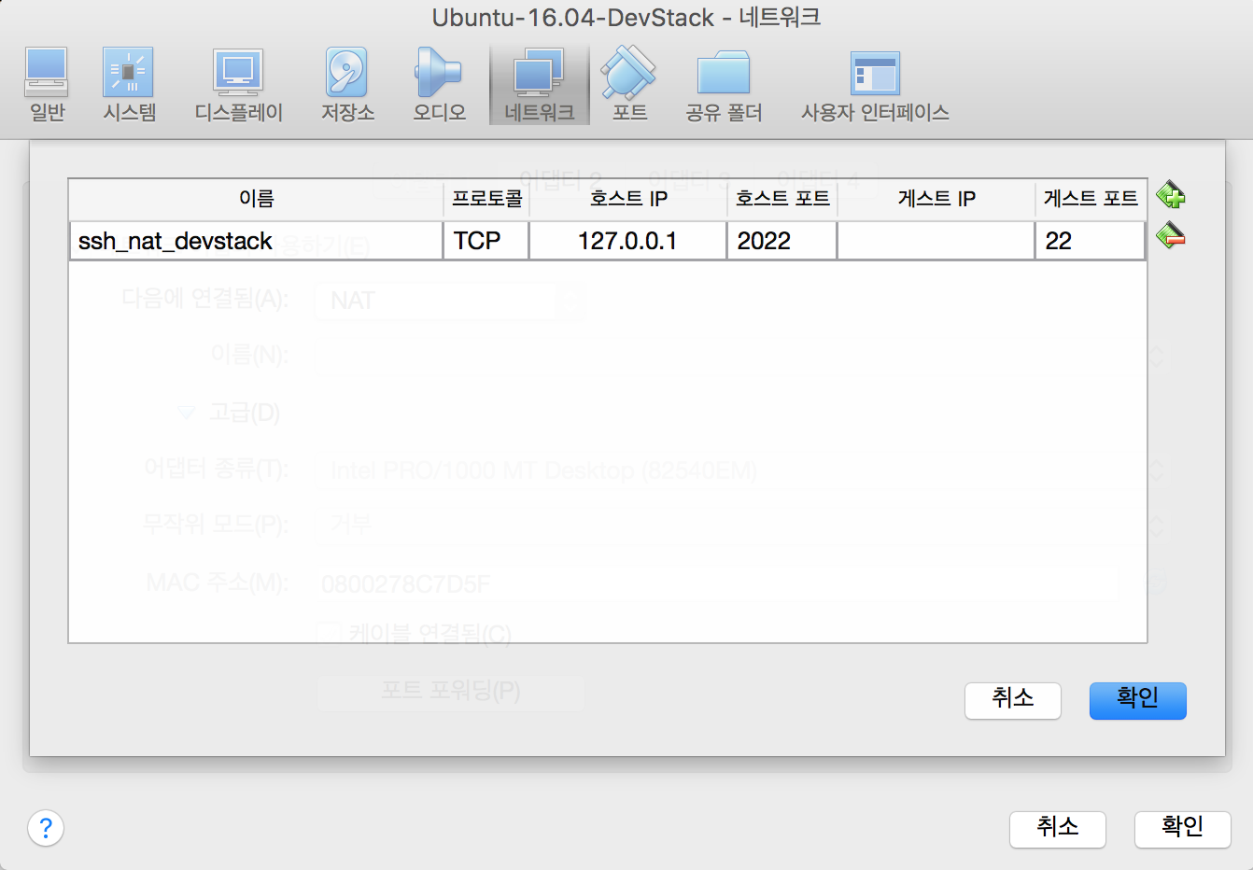[ 그림 2-4 포트포워딩 설정 ]

<< 박스 시작 >>

여기에서 호스트 서버는 VirtualBox가 설치된 노트북 혹은 데스크탑 컴퓨터를 말한다.

<< 박스 끝 >>

가상머신에 접속하는 방법은 호스트 서버에서 아래 두가지 방식으로 모두 가능하나 DevStack 설치 시에는 NAT 네트워크는 오픈스택에서 외부로 접속하는 서비스 네트워크로 사용하기 때문에 관리적인 측면에서 호스트 전용 네크워크로 접속하는 두번째 방법으로 접속한다.

$ ssh –p 2022 stack@localhost (포트포워딩으로 접속)

$ ssh [stack@192.168.59.110](mailto:stack@192.168.59.110) (관리 네트워크인 호스트 전용 네트워크로 접속)

일반 사용자로 접속한 후 루트 권한을 패스워드 인증없이 사용하고 싶다면 sudo 유저로 등록을 하면 된다. /etc/sudoers 파일 맨 아래 아래와 같이 추가한다.

$ sudo visudo

stack ALL=(ALL:ALL) NOPASSWD:ALL